*De Nieuwsbrief is bestemd voor alle trainers, leiders, ouders, spelers maar ook voor alle belangstellenden in en rondom onze vereniging. Dus graag delen met zoveel mogelijk geïnteresseerden of eventueel verwijzen naar de website waar de Nieuwsbrieven onder het kopje “Jeugd” te vinden zijn.*



**Nieuwsbrief 10, 1-3-2020**

Inleiding:

Ook in deze (héél uitgebreide) Nieuwsbrief besteden we weer aandacht aan zaken die de afgelopen maanden gepasseerd zijn en de zaken die de komende maanden in het blikpunt van belangstelling komen te staan.

We publiceren we een interview van Michiel de Hoog (De Correspondent, zie website) met Aloys Wijnker, de nieuwe manager voetbalbeleid bij de KNVB. Zijn kijk op met name scouting (“hef bij de betaalde clubs de teams O11 t/m O8 op en help in plaats daarvan de amateurclubs op hun eigen sportpark”) zal behoorlijk wat invloed krijgen op het huidige, bestaande beleid in het jeugdvoetbal! Om die reden is het interview zo volledig mogelijk overgenomen.

In de volgende Nieuwsbrief werpen we, als vervolg op deze informatie, nog een blik in de **succesfactoren** van de als beste in Nederland bekendstaande jeugdopleiding, die van AZ. Dan is het relaas van Wijnker inmiddels bij u bezonken en kijken we hoe AZ dit in de praktijk brengt. Dan ook proberen we de relatie te leggen met ons eigen “clubke”: wat doen we al en wat willen we nog doen ter verbetering?

**Wat stond er in de afgelopen maanden allemaal op het programma voor geïnteresseerde trainers, leiders en ouders?**

Op 10 februari was er een voorlichtingsavond voor alle trainers (verdiepingsavond Joint Forces, zie vorige Nieuwsbrief) met als onderwerp **blessurepreventie**, dit keer vooral voor trainers van O15 en ouder, al waren natuurlijk alle trainers en leiders welkom. De nadruk lag op het onderdeel **krachtraining na de groeispurt.** Op welke leeftijd mag je daarmee starten, hoe kun je dit inbouwen in de warming up, welke oefeningen zijn beschikbaar? Er is voor de aanwezigen een webpagina beschikbaar gesteld om oefeningen te ontdekken die je hiervoor kunt gebruiken.

Op 8 en 15 februari hebben twee groepen mini-F (Onder 7) een judotraining ondergaan onder leiding van Peter van der Spoel, trainer bij Judoclub Gemert. **Valbreken** was het thema, erg leerzaam voor vooral de toekijkers (voornamelijk ouders). De “mannen” hebben zich prima vermaakt, wij gaan nu zoeken hoe dit te implementeren in de warming-ups van de jeugdelftallen.

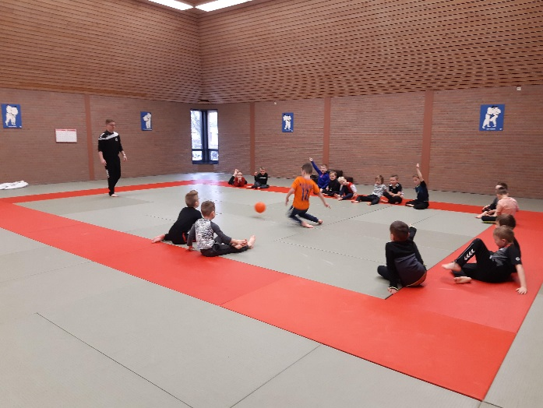

Op 29 februari onderging O10-2 en heuse bokstraining onder leiding van Sanjin Peco van Boxfit Gemert. **Reactievermogen en weerbaarheid** waren hier de thema’s.

De ervaringen van beide “voetbalvreemde” trainingen neemt de werkgroep “Warming up” (met Jasper Nooijen, Nick Ruijs en William van de Boogaard, met externe steun van Karin de Bruijn, kinderfysiotherapeute) mee in hun poging te komen tot een aantal standaard warming-ups voor verschillende leeftijden. Daarover later dit voorjaar meer!

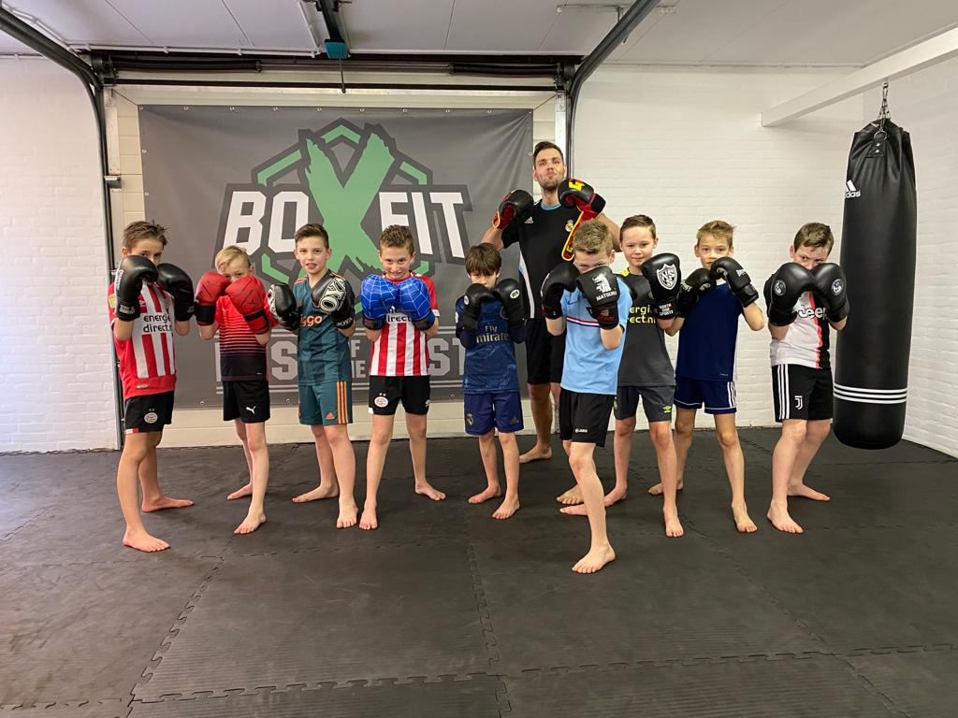

Tenslotte zijn inmiddels zijn de eerste teams weer gemeten op **biologische leeftijd,** hier gaan we de komende weken mee door. Zie vorige Nieuwsbrief.

**Wat staat er de tweede helft van het seizoen op het programma?**

In maart start de voetbalschool! De aanmeldingen stromen binnen maar er is nog voldoende plaats!

Meer gegevens over de school zijn te vinden op de sociale media, uw vragen stellen en aanmelden kan op [voetbalschooldebaltovenaars@hotmail.com](mailto:voetbalschooldebaltovenaars@hotmail.com) .



Op 10 en 11 maart gaan we weer in samenwerking met De Fysioclub/Jeurissen/van de Ingh **preventief testen op de kans op knieblessures.** De spelers die de eerste testen hebben ondergaan (5 en 6 november) worden opnieuw getest en wanneer er voor de tweede keer wordt vastgesteld dat er sprake is van een verkeerd bewegingspatroon (dus verhoogde kans op knieblessures) krijgen deze spelers bericht van De Fysioclub om het nader te laten onderzoeken en eventueel een verbeteringstraject te starten.

De **voorlichtingsbijeenkomst (Wat kom je allemaal tegen indien je jeugdtrainer of -leider bent bij VV Gemert?)** zal waarschijnlijk nog wel een keer gepland gaan worden. Dit geldt ook voor de thema-avond over de **(spel)principes** waarin alle voetbaltechnische, fysieke, didactische, pedagogische en teamprincipes die we in de jeugdafdeling hanteren uitgelegd worden. Beide voorlichtingsavonden zullen waarschijnlijk gepland worden wanneer de meeste trainers en leiders van alle jeugdteams voor het komend seizoen vaststaan.

Een **interne trainerscursus** zal waarschijnlijk pas weer in het najaar van 2020 gepland worden, tenzij er veel vraag vanuit het trainersbestand komt.

Volg de website en de aankondigingen via de mail om de diverse data te weten te komen!

**“Winterevaluaties”**

Zoals gewend worden alle teams en spelers tussentijds geëvalueerd om te zorgen dat iedereen straks weer op zijn of haar juiste niveau kan spelen en de kans op het plezier in het spel te vergroten. Bijna alle teams zijn nu doorgenomen, sommige teams zijn over de krokusvakantie heen getild.

We gaan nu de resultaten analyseren, dit kan resulteren in:

* Proeftrainingen van spelers bij een hoger team
* Aanbevelingen naar volgend jaar, zowel op voetbaltechnisch vlak als sociaal vlak

**Interview met de Aloys Wijnker**

Aloys Wijnker is de nieuwe manager voetbalbeleid bij de KNVB. Voor alle profclubs en scouts heeft de voormalig jeugdtrainer van AZ en Vitesse een ongemakkelijke boodschap: nee, het heeft geen enkele zin om voetballertjes van acht, negen jaar te scouten. Dus hef die jeugdteams op, help voetbalclubs in de regio met jeugdtrainingen, en bovenal: heb geduld.

Een van de dingen die Aloys Wijnker maar niet begrijpt aan het voetbal is dat volwassen mannen hun geld kunnen verdienen door de voetbalverrichtingen van zeven- en achtjarige jongens te bestuderen.

Nu vindt Wijnker – hoofd jeugdopleiding bij Vitesse, en vanaf komend seizoen manager voetbalbeleid bij de KNVB – het sowieso al vreemd dat professionele voetbalclubs teams hebben in deze leeftijdscategorieën. Hij gruwelt van de ‘opgefokte taferelen, van de ouders, ooms en tantes, die gestresst langs het veld staan omdat hun jongetje van acht "een belangrijke wedstrijd" tegen, zeg, PSV speelt’. ‘Jongetjes van acht spélen geen belangrijke wedstrijden’, zegt hij.

Maar wat hij nog verbazingwekkender vindt, is dat clubs jongetjes van zeven jaar *scouten*. Dus toen hij begin vorig jaar stond te kijken bij de Onder 9 van Vitesse, en hij langs de rand van het veld een scout van Ajax zag staan, had hij zin om een punt te maken.

‘Ik zei: sta je hier nou te scouten? Ga je nou echt een jongen van acht of negen naar Amsterdam halen?’ ‘Nee, nee, nee’, zei hij. ‘Ik ben hier om spelers in kaart te brengen. ’‘Ik zei: in kaart brengen? Waarvoor?’ ‘Zodat we weten wie waar speelt.’

‘Als je hier staat bij de Onder 14, dat snap ik. Ik ben er niet blij mee, maar ik snap het. Maar jongens van acht jaar? Jullie komen helemaal in alle vroegte hierheen gereden voor de Onder 9? Leg het me uit: heeft dat zin?’

De scout had er weinig op te zeggen. Wijnker liet het er maar bij; hij kende de scout, vindt het een aardige vent. ‘Misschien gaat hij er in de auto naar huis wel over nadenken. Dat hij denkt: daar heeft die Wijnker misschien wel een punt.’

‘Wat me ook verbáást,’ zegt Wijnker in zijn kantoor op Vitesse’s trainingscentrum, ‘het is niet alsof de scouts ook nog wat met elkaar kletsen, he? Nee, ze staan daar bloedserieus, als concurrenten, zevenjarige jongens "in kaart te brengen". Dat je daar je geld mee wilt verdienen. Dat kan toch niet goed voelen?’

‘En bovendien,’ zegt hij, met zijn hand op zijn bureau tikkend, ‘het heeft gewoon geen enkele zin.’

**Zijn eerste daad bij Vitesse: stoppen met de jongste teams**

Voor Aloys Wijnker (48), de man die bij de KNVB verantwoordelijk wordt voor het beleid rondom talentherkenning en -ontwikkeling, is het heel simpel. Een latere profvoetballer herkennen in kinderen tot elf, twaalf jaar – dat kan niet.

Hoe hij dat weet? Hij is geen wetenschapper, zegt Wijnker, maar hij leest de vakbladen en laat zich informeren door deskundigen die de wetenschap volgen, zoals AZ-talentontwikkelaar Bart Heuvingh. [*Heuvingh op Twitter.*](https://twitter.com/bartheuvingh) Al jaren is hun boodschap onveranderd. ‘De voorspellende waarde van prestaties op die leeftijd is nagenoeg niks.’

En dus was één van zijn eerste daden als hoofd jeugdopleiding van Vitesse – een baan die hij januari 2019 begon – het opheffen van de twee jongste teams van de opleiding: de Onder 8 en Onder 9.

Om dat gedaan te krijgen, had hij de spelerslijsten van de Onder 15-, Onder 16- en Onder 17-elftallen opgevraagd, en gekeken hoeveel van die spelers al vroeg in de opleiding hadden gezeten. Hij kreeg het antwoord dat hij verwachtte: vrijwel geen!

Die uitkomsten besprak hij vervolgens met de scouts en trainers. Sommigen waren verbaasd; anderen protesteerden. Een aantal elftallen was een keer ‘flink opgeschoond’, zeiden ze, weggestuurd dus, en dat vertekende de resultaten. Wat Wijnker een vreemd ‘excuus’ leek: *wat was dan de reden van het opschonen?*

Het was hem menens, merkte de groep. En uiteindelijk ging de meerderheid vrij snel akkoord. Dit seizoen was er al geen Onder 8 meer, volgend seizoen verdwijnt de Onder 9. ‘En als het aan mij ligt, gaan ook de Onder 10 en de Onder 11 eruit’, zegt Wijnker.

Of zijn beleid blijft staan als hij deze zomer weg is? ‘Ik hoop het. Maar… Als de Onder 11 of Onder 12 straks drie potjes verliest, dan is het verhaal: zie je, dit was een fout. We moeten weer vroeger spelers gaan halen. En wat gebeurt er dan?’

**Als je niet scout, dan erger je je ook niet aan de spelers die je zogenaamd mist.**

Je hebt de wetenschappelijke studies niet eens nodig om te begrijpen dat het vrij lastig is om te zeggen of een jongen van zeven, acht, negen jaar oud later de Eredivisie haalt – laat staan het Nederlands Elftal. Bij volwassen spelers gaat het al vaak mis. Clubs analyseren spelers intensief, en dan nog – Ajax, PSV en Feyenoord kunnen erover meepraten – pakken veel transfers slecht uit. En dat terwijl je bij zulke transfers nog geen jaar in de toekomst kijkt. De vraag is relatief simpel: kan de speler het nu?

Vergelijk dat met wat er in het jeugdvoetbal gebeurt. Bij de jongste jeugdspelers kijk je eerder tien jaar in de toekomst, voorbij een pubertijd met alles wat erbij komt kijken. De vraag is moeilijk: kan deze achtjarige het als achttienjarige? Niks van te zeggen natuurlijk. De vraag is dus waarom clubs het toch doen. Wijnker ziet twee redenen.

**Reden 1: Angst, of: ‘we halen ze omdat anders de anderen ze halen’**

Wijnker: ‘Clubs handelen uit angst. "Als wij hem niet hebben, dan heeft iemand anders hem. En dus moeten wij hem hebben." Dat werk. Dat is hier bij Vitesse gebeurd. Letterlijk. We moeten een Onder 9 hebben, we moeten een Onder 8 hebben, want anders pakken NEC en Utrecht en PEC Zwolle onze grootste talenten.’

Bij AZ – waar Wijnker tussen 2006 en 2016 hoofd van de jeugdopleiding was – voerde hij dezelfde discussie. Al die stress vindt hij onnodig. ‘Voor mij is het simpel. Als je niet scout, dan weet je het niet, en als je het niet weet, dan deert het niet. Zo simpel is het. Als je het wel weet, dan denk je: godverdomme, Ajax pikt hem in. Dus dan scout je beter niet.’

En wat bleek, toen AZ niet op de jongste leeftijden ging scouten? ‘Er liep voldoende talent rond van 12, 13 jaar; spelers die nog helemaal niet "weg" waren dus. We deden al gauw mee met de beste ploegen.’ Precies zoals Wijnker verwachtte. Kortom: die angst is overtrokken.

**Reden 2: ‘De Gouden Jaren’, of: ‘we moeten ze nu halen, want nu kunnen we ze veel leren’**

Die theorie – veel gehoord in de sportwereld – zegt dat kinderen tussen hun achtste en twaalfde jaar het snelste leren. ‘En dus is het argument: we moeten vroeg met die spelertjes beginnen.’ Wijnker: ‘Maar er zit een cruciale zwakte aan dat verhaal: wat als je de verkeerde spelertjes kiest om te laten profiteren van die gouden jaren? En dat je de verkeerde spelers kiest, lijkt een zekerheidje, omdat je niet zo ver in de toekomst kunt kijken.’

‘Ik had het er met Art [Langeler, directeur voetbalontwikkeling bij de KNVB] over, dat we dit beter moeten uitleggen in Nederland. Het argument van die gouden jaren wordt gewoon misbruikt om vroeger te scouten.’ Kortom: er gaat veel tijd, geld en energie naar het ‘opleiden’ van een kleine groep uitverkoren kinderen die vermoedelijk niet eens de ‘juiste’ kinderen zijn.

Wat hij zou doen? ‘Blijf af van die kleine kinderen, laat die lekker in hun eigen omgeving spelen. Investeer in de breedte, bij de amateurclubs in de regio, en help basisscholen met aanbieden van betere sportlessen. Dat is ook iets voor de overheid en de KNVB. Als we dat doen, verwacht ik dat we er met zijn allen nog beter van zullen worden.’

Dit zal het punt zijn dat hij in zijn nieuwe functie gaat maken bij clubs. Hij kan het tegenargument al dromen. En Matthijs de Ligt dan? En Wesley Sneijder dan? Die zijn toch ook vroeg gescout? Wijnker: ‘Ja, Sneijder is op zijn achtste naar Ajax gekomen, en voor 25 miljoen verkocht. Als directeur je beleid op die ene uitzondering baseren… ik weet het niet hoor.’

**De twee magische ingrediënten van het voetbal: geduld en gezond verstand**

Of het Wijnker in zijn nieuwe baan gaat lukken om het voetbal te hervormen? Macht heeft de KNVB niet of nauwelijks. En dus zal Wijnker het vooral van overtuigen moeten hebben. Wat daarbij helpt, is dat hij kan verwijzen naar een succesverhaal. Wijnkers oude club AZ is de afgelopen jaren veelvuldig de hemel in geprezen als talentenfabriek. Met name na 2016, toen Wijnker naar de Amerikaanse voetbalbond (waar hij tot 2019 bleef) vertrok. Maar bij AZ weten ze goed wie het fundament onder het huidige succes heeft gelegd.

Het geheim van welke opleiding dan ook? Niet wonderscouts, niet de superieure oefenstof, of technologische snufjes

Het geheim van AZ – of van welke goede opleiding dan ook? Niet wonderscouts, niet de superieure oefenstof, of de technologische snufjes die vaak worden genoemd. Het echte geheim is veel simpeler, zegt Wijnker. **Geduld!**

Rond 2010 begon AZ, geïnspireerd door de hervormingen van het Duitse voetbal eind jaren negentig, clubs in de omgeving van Alkmaar op te leiden in jeugdopleiden. Trainers van AZ gaven er wekelijks of maandelijks een training aan getalenteerde spelertjes. Een grote groep spelers bleef dus ‘thuis’ voetballen, maar AZ ‘beïnvloedde’ ze al wel. (Vitesse doet sinds Wijnkers komst hetzelfde in de regio.)

De talentvolste spelertjes uit die ‘mini-AZ’s’ gingen pas op relatief late leeftijd (11-13 jaar) naar het grote AZ, waar trainers, sportpsychologen, fysiotherapeuten, diëtisten en de directie de spelers en de ouders meenemen in de levensstijl die nodig is om het ver te schoppen. Die simpele basisgedachte – breed opleiden, laat scouten, serieus ontwikkelen – scherpte en scherpt de club telkens een klein beetje aan.

Wijnker: ‘En dat moet je dan tien jaar blijven doen.’ Wat er verder nog nodig is? ‘Een beetje geluk’, zegt Wijnker. ‘Dat [AZ-jeugdspeler en latere international] Adam Maher een bal er net wel inschiet, dan gaat het balletje een beetje rollen. Of dat een speler als Myron Boadu bij ons terechtkomt. AZ schepte zeker de omgeving die hem uitdaagde. Maar zo’n speler was ook elders geweldig geworden.’ En tenslotte: lef om talenten speeltijd te geven in het eerste elftal. Dat doet AZ; bij maar weinig clubs in Europa krijgen jeugdspelers meer speeltijd in het eerste. Wijnker: ‘Spelers zien dat ze bij jouw club echt kansen krijgen, dat dat niet slechts een verhaal voor de bühne is. Iedereen gelooft dat verhaal.’ Daardoor zijn weer nieuwe spelers meer geneigd om naar je club te komen, en groeit bij spelers, ouders, en staf het geloof dat het kan, de top halen, wat weer positieve effecten heeft, enzovoort.

**Het enige dat nodig is: gezond verstand en lef**

Wat AZ doet, kan op veel meer plekken, denkt Wijnker. Er is nog veel winst te behalen in Nederland, denkt Wijnker. Het enige dat volgens hem nodig is: ‘Meer mensen met gezond verstand die zich uitspreken. Mensen met durf en daadkracht om enkele simpele dingen goed te doen.’ Wat hij bedoelt: vergeet het scouten van dat kleine groepje jongste kinderen; besteed meer aandacht aan een grotere groep kinderen; en investeer pas in de besten als ze ouder zijn.

Is dat inderdaad simpel? Laatst kwam Wijnker een trainer tegen van de Onder 9 van een eredivisieclub. ‘Die jongen zei dat hij het maar ongemakkelijk vond, dat zijn club een Onder 8 had, met jongetjes van 7 jaar of jonger dus.’ Gezond verstand is er dus wel, zegt Wijnker.

Maar is het trainen van de Onder 9 dan wél zinvol? Ben je dan misschien wel meer onderdeel van het probleem dan de oplossing? Wijnker: ‘Ja, dat is ook weer waar. Ik weet wel hoe hij denkt: nu doe ik de Onder 9, maar als ik dit goed doe, kan ik straks de Onder 13 of Onder 14 doen. Dat is dan weer zinnig.’ Begrijpelijk misschien. Maar gezond verstand is dus niet genoeg.

**Ontbrekende elementaire kennis**

En soms ontbreekt het zelfs compleet. Dat ontdekte Wijnker vlak na zijn aantreden in Arnhem. Uit de analyses van de spelers die Vitesse in de opleiding had, bleek dat Vitesse een sterk geboortemaandeffect had. Dat wil zeggen: de meeste spelers in de jeugdopleiding waren geboren in de eerste helft van het jaar. Dat is niet gek: alle clubs hebben in meer of mindere mate een geboortemaandeffect. Wel ongebruikelijk was dat dit nieuws was voor sommigen. Niet dat Vitesse veel spelers uit de vroege maanden had – nee, het verschijnsel op zich. Wijnker: ‘Dus ik wijdde daar een scholing aan. "Oeh, interessant", zeiden sommige scouts en trainers toen. Ik was echt verbaasd dat dat niet bekend was. Raymond Verheijen [opleider van voetbalcoaches] schreef twintig jaar geleden al uitgebreid over het geboortemaandeffect. Het onderwerp is ook daarna uitgebreid beschreven.’

Kennelijk is het allemaal vergeten of niet doorgedrongen. ‘Onze Onder 8 vorig jaar, onze Onder 9 dit jaar, die bestonden vrijwel alleen uit spelers uit de eerste helft van het jaar. Dus ik zei tegen die scouts: zijn er dan geen goede spelers uit oktober, november, december in Gelderland? Dat zou opvallend zijn, zeg.’ ‘Dan hoorde ik toch nog iemand zeggen: ja, maar we kijken echt heel goed. Ik zei, nee, dat doen we niet, want we hebben die spelers niet. Er *moeten* goede spelers zijn uit die maanden.’ Begrijp hem niet verkeerd. ‘Scouten is vreselijk moeilijk. Trainers geven we een uitgebreide serie opleidingen, maar scouts: niks. Scouting in Nederland, dat is: je bent een voetballer, je stopt, en de volgende dag ben je een scout, zonder enige opleiding. Laten we dat eens gaan veranderen.’

**Wat hij wil gaan doen bij de KNVB**

Scouting is typisch een van de onderwerpen waar Wijnker werk van wil maken bij de KNVB. Niet top-down. Zoals gezegd: formele machtsmiddelen heeft de bond niet. De clubs bepalen, de KNVB voert uit en helpt, grotendeels – op het organiseren van competities na. Daar kan de bond invloed mee uitoefenen.

‘Volgend jaar’, zegt Wijnker, ‘organiseert de bond de landelijke interne competities voor de Onder 8 en Onder 9 van de BVO’s niet meer. Dat lijkt me logisch: als je denkt dat het geen zin heeft, organiseer het dan ook niet.’

Maar waardevoller, denkt Wijnker, is het helpen van clubs die beter willen worden. Niet controleren, maar inspireren. Vrijwel alle clubs verlangen dat ook van de KNVB. Bijvoorbeeld in de scouting, of in het geven van training, of het opsporen van talentvolle trainers. Het probleem is dat de tijd vaak ontbreekt.

Wijnker: ‘Bij de certificering is het nu vaak: dit moet beter en we zien elkaar weer over drie jaar. Dat is te vrijblijvend. Wat ik wil doen: met de clubs een plan maken, afspraken maken over scholing, en evalueren of er inderdaad werk van is gemaakt.’

VV Gemert:

Ook binnen VV Gemert is het beleid t.a.v. scouting wat aangescherpt. Op basis van wetenschappelijke onderzoeken, eigen ervaringen en gezond verstand, en gesteund door o.a. bovenstaand artikel handelen we nu als volgt:

* Met scoutings- en stageactiviteiten Onder 10 en jonger gaan we niet meer akkoord.
* Vanaf Onder 11 en ouder houden we ons aan de richtlijnen van de KNVB: maximaal 4 activiteiten (trainingen en/of wedstrijden) per stage met maximaal 6 weken tussen de eerste en laatste activiteit.
* Vanuit de club voegen we hieraan toe: maximaal 2 stages per speler per seizoen. Dit vooral om de spelers én ouders in bescherming te nemen. En natuurlijk ook om te veel onrust in een team te voorkomen.
* Dit beleid geldt ook wanneer er zich spelers van andere clubs bij ons melden. Met als extra restrictie dat de “toeleverende” club vooraf akkoord **moet** gaan met een stage of proeftraining.

Dit beleid (sinds het voorjaar van 2019 actief) wordt door de bezoekende BVO’s (PSV, FC Eindhoven, Willem ll, FC VVV, NEC, Vitesse, FC Den Bosch en Helmond Sport hebben in de laatste twee jaar één of meerdere keren van zich laten horen) gerespecteerd en nageleefd op één na. PSV hanteert een afwijkend beleid (zij geloven wél in zeer jong scouten) en benadert de speler zelf, maar licht ons uiteraard wel in.

**Wat stond er allemaal in de Nieuwsbrieven tot nu toe?**

Nieuwsbrief 1: Spelprincipes als basis voor de speelwijze.

Nieuwsbrief 2: Verantwoord omgaan met opgroeiende kinderen.

Nieuwsbrief 3: Spelprincipes bij Paris SG, trainer Thomas Tuchel.

Nieuwsbrief 4: VV Gemert beoordeeld als Regionale jeugdopleiding.

Nieuwsbrief 5: Jong geselecteerd voor profclubs, voor- en nadelen.

Nieuwsbrief 6: Uitgebreide bibliotheek als hulpmiddel voor trainers, wat hebben we allemaal ter beschikking bij VV Gemert?

Nieuwsbrief 7: Het trainen van keepers.

Nieuwsbrief 8: Wat doen we op het technische- en begeleidingsvlak allemaal buiten de wedstrijden en trainingen om? Wisselbeleid en selectiebeleid.

Nieuwsbrief 9: diverse zaken zoals interne trainerscursus, de nieuwe Onder 23 competitie, programma voor trainers/leiders in het voorjaar van 2020, De Voetbalschool, Joint Forces (blessurepreventie en biologische leeftijden).

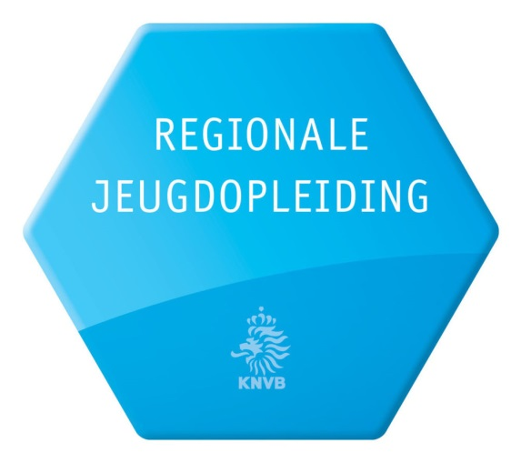

**Heb je een vraag over het technisch beleid? Wil je iets melden? Wil je extra informatie, een gesprek over de ontwikkeling van je kind? Wil je inhoudelijk over de inhoud van een Nieuwsbrief discussiëren? Dit alles en nog veel meer kun je kwijt tijdens het vaste “inloopuur” op donderdag van 19 tot 20 uur in het wedstrijdsecretariaat.**

**Ben je geblesseerd? Wil je een “second opinion”? Maak gebruik van het “inloopspreekuur” bij Jeurissen en van de Ingh (De Fysioclub) op maandag van 19.10 tot 20 uur om een screening en een advies te krijgen. Terugkoppeling naar de club wordt automatisch verzorgd.**

